Radio

1. Radio驱动层介绍



驱动框架

1. Radio层接口

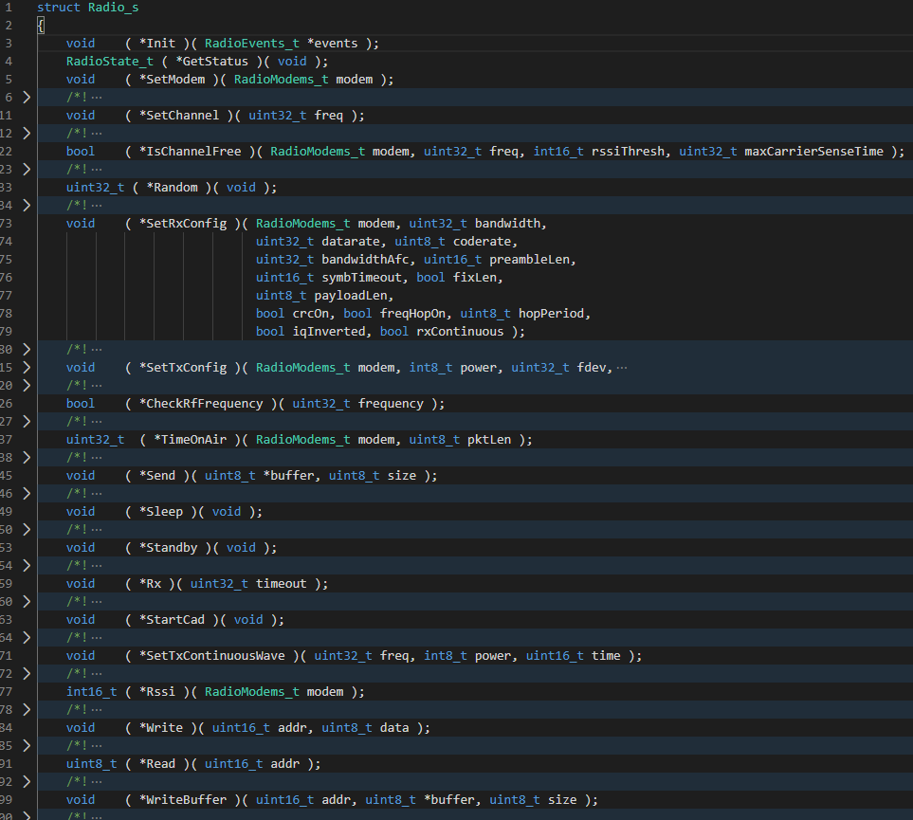

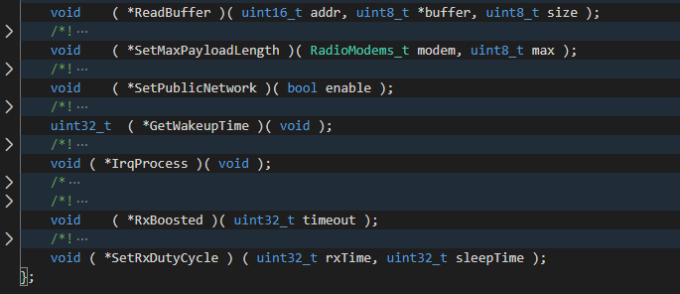

函数接口

总共有27个接口函数；

调用案例：

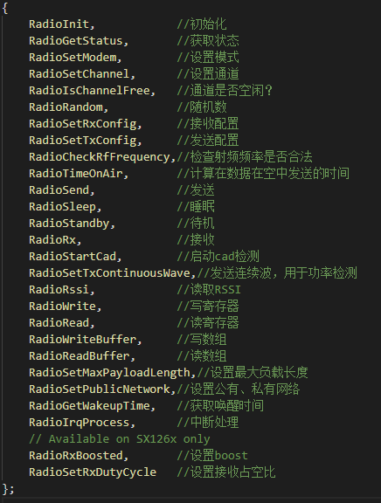

接口函数赋值及各个函数意义

Radio层目前包含两个文件：radio.c radio.h，具体某个芯片的驱动在sx126x.c里面；

Radio的代码里没有关于IO口，寄存器读写等操作接口；

1. 目前的问题

radio.c中调用的赋值的函数接口是radio.c里写的，并不是直接调用的sx126x.c内部，比如

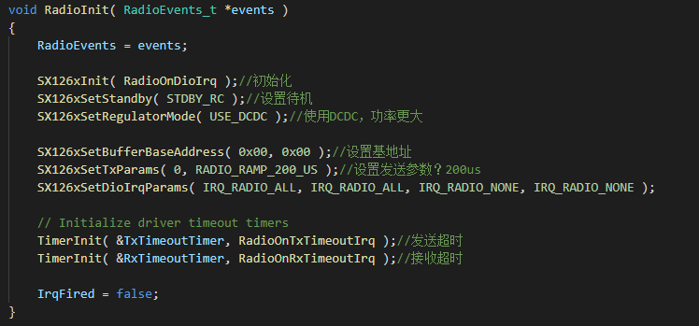

初始化函数

初始化函数中再一次调用了sx126xInit()，并调用了其他函数；然而在sx1276中又是直接调用的sx1276里的初始化函数

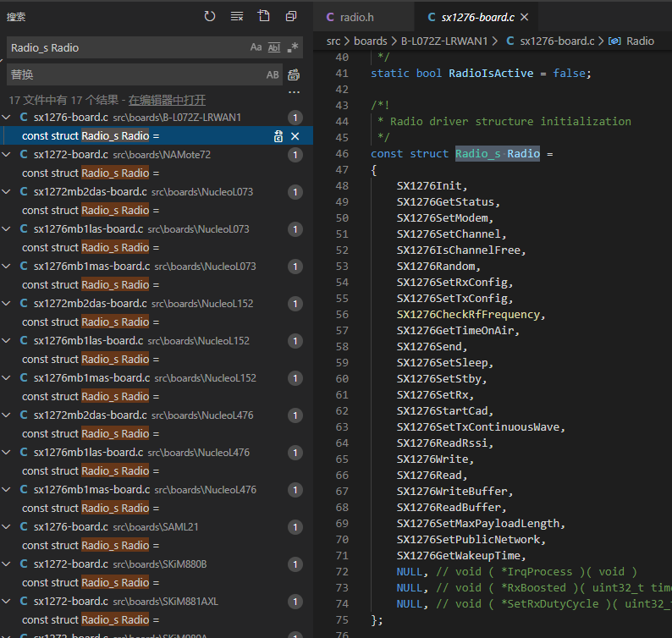

Sx176驱动文件

如上，sx1276的又是在板级包中定义；该文件中包含了IO初始化、spi初始化等。

1. 驱动需用到的资源
2. 定时器，超时回调；主要用于发送超时和接收超时
3. Spi驱动：
4. Pin驱动，需要中断；
5. 全局缓冲区数组
6. 计划文件组织

|  |  |  |  |
| --- | --- | --- | --- |
| **用于** | **文件** | **实现功能** | **描述** |
| 射频抽象 | lora_radio.c | 射频操作的抽象，实现现有radio内的代码 |  |
| lora_radio.h | 头文件定义，函数、定义导出 |  |
| sx1278/6驱动代码 | sx1278.c | radio抽象层中每个函数的具体实现 |  |
| sx1278.h | 函数导出 |  |
| sx12762驱动代码 | sx126x.c | radio抽象层中每个函数的具体实现 | 现有代码和抽象层分离的不是很好，是在1262代码基础上又封装了一层，提提思路？ |
| sx126x.h | 函数导出 |  |
| 射频驱动配置文件 | lora_radio_config.c | 用于IO口初始化、复位芯片、SPI接口配置、寄存器读写等。 |  |
| lora_radio_config.h | 函数导出，IO口定义、寄存器定义 |  |

1. 最后讨论

是否要做成注册设备的方式？

比如radio做成设备，可以用读、写操作的；

这样是否会影响后面的协议栈移植？

1. 补充

上述设计方案对接rt-thread nano是否有问题？